Slovenské technické múzeum a Banícky spolok Spiš

Vás a Vašich priateľov pozývajú na prednášku

HISTÓRIA SOLI

15. január 2013 (utorok) o 16,00 hod.

Prednášajúci: Dana Rosová (história), Ing. Ján Osif (geológia),
Miloš Greisel (fotografie)

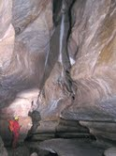

Multifunkčné energeticko-banícke centrum, Nábrežie Hornádu 14, Spišská Nová Ves

